Ilustre Municipalidad de Casablan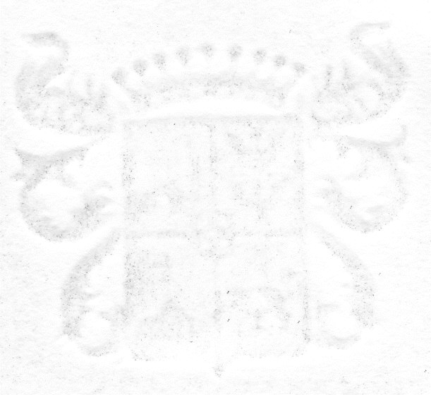

Ilustre Municipalidad de Casablanca

**Patricia Díaz Silva**

**Concejala**

padisi_60@hotmail.com Tel. (32) 2277400

Celular 63949525, Av. Constitución Nº 111, Casablanca, Chile.